Idées pour apprendre le français- préscolaire
Semaine du 13 avril 2020
Lundi | Mardi | Mercredi | Jeudi | Vendredi
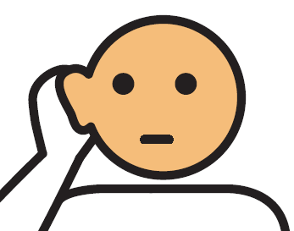  Apprendre- écoute  Mini Printemps- 3 | 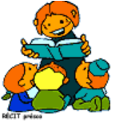  Apprendre-lecture  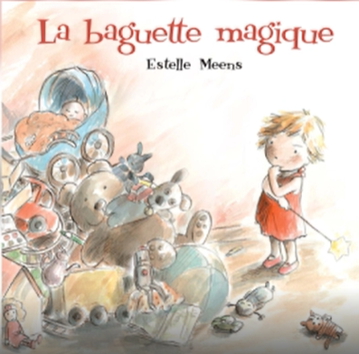 | 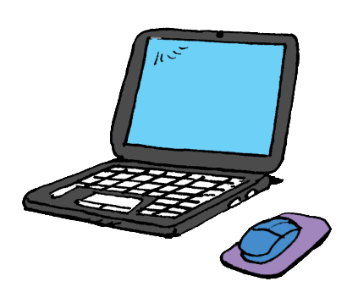  Apprendre en ligne  Coucou Télé-Québec  Passe-Partout | 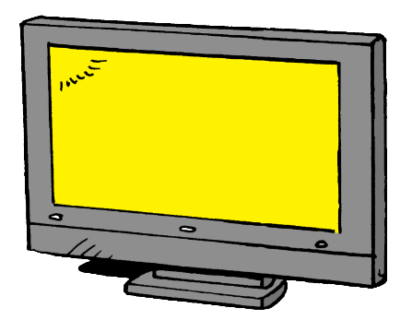  Regarder la télévision en français  Radio-Canada  Télé-Québec | Apprendre-lecture  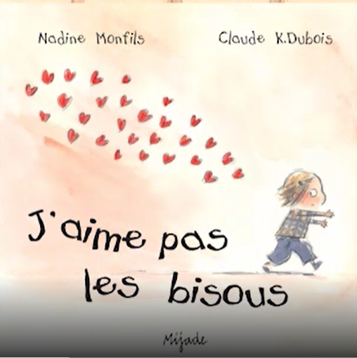
Regarder la télévision en français  Radio-Canada  Télé-Québec | 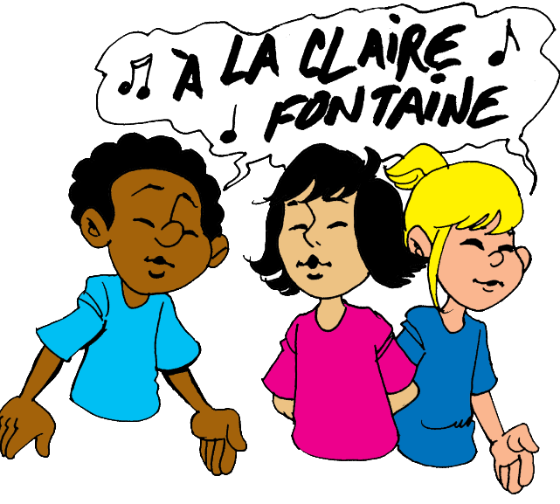  Chanter  C’est le printemps | Regarder la télévision en français  Radio-Canada  Télé-Québec | Chanter  Le printemps  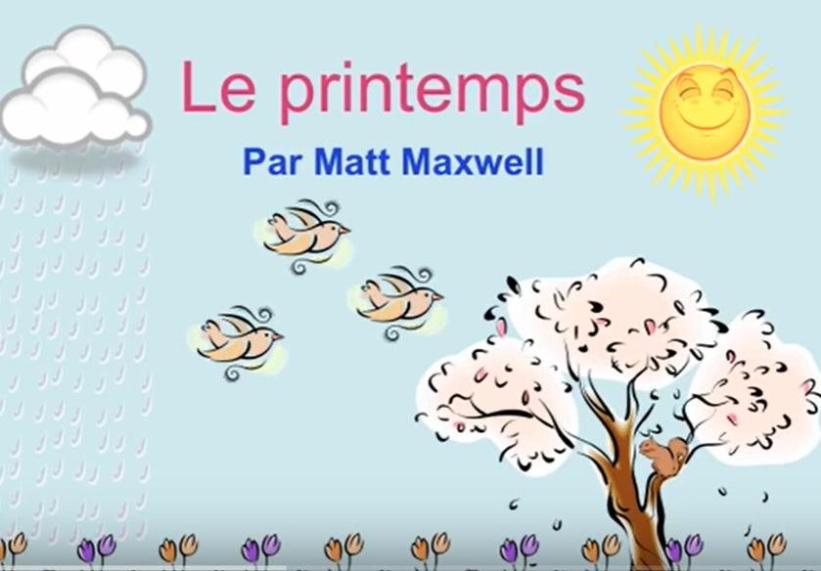 | Regarder la télévision en français  Radio-Canada  Télé-Québec
Apprendre-lecture  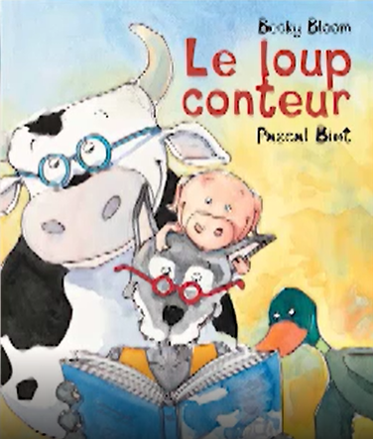 | Bouger  Pause WIXX | Apprendre-lecture  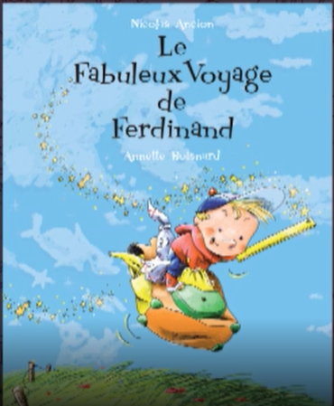 | Bouger  Bouge au cube  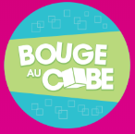 | Apprendre- écoute  Mini Printemps- 5
Bouger  Bouge au cube | Apprendre en ligne  Boowa et Kwala | Bouger  Pause WIXX | Apprendre-lecture  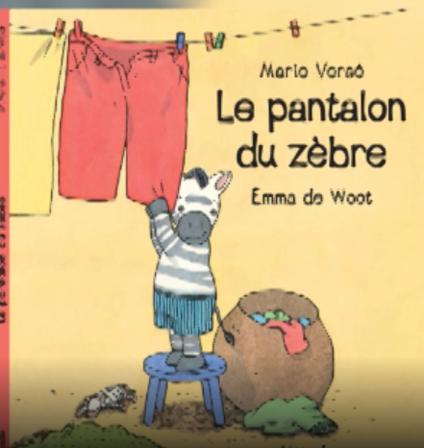 | Apprendre en ligne  Boowa et Kwala
Chanter  Il pleut | Regarder la télévision en français  Radio-Canada  Télé-Québec | Apprendre- écoute  Mini Printemps- 4 | Apprendre en ligne  Boowa et Kwala | Bouger  Pause WIXX
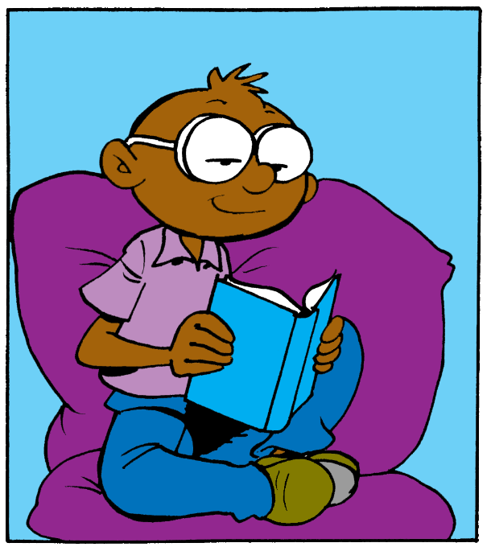  Relaxer  Méditation pour enfants | Relaxer | Relaxer | Relaxer  Méditation pour enfants | Relaxer

